Фафенрод Елена Михайловна
учитель начальных классов
комплекс школа – детский сад № 33
Октябрьский район
г. Караганда
урок технология
1 класс

Тема урока: Изготовление салфетки с бахромой
Вид учебного труда: работа с тканью.
Объект труда: салфетка с бахромой и вышивкой.
Цели: 1) ознакомить с видами народной вышивки, познакомить с понятиями «бахрома», шов «назад иголка»;
2) развивать координацию движения рук, внимание, глазомер;
3) воспитывать аккуратность, бережливость.
Оборудование: для учителя: образец изделия, инструкционно-технологическая карта;
для учащихся: ткань, игла, нитки для вышивания.

Ход урока
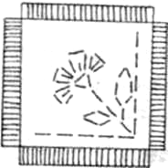
I. Организационный момент
Техника безопасности
В узкий глазок вдета тонкая нитка
И поплыла за корабликом прытко.
Шьет, зашивает и колется колко,
А называют кораблик — иголка.

Правила обращения с иглами
- Не бросай иглы. Не втыкай в свою одежду. Ни в коем случае не бери иглы в рот.
- Не оставляй иглу без нитки.
- Во время работы втыкай иглы в специальную подушечку. Убирай подушечку в коробку.
- Запасные иглы храни в игольнице в сухом месте.
- Проверяй количество игл перед началом и после окончания работы. Обязательно найди недостающие иглы.
- Если игла потерялась, ее необходимо сразу найти с помощью магнита.
- При шитье пользуйся наперстком.
- Не применяй иглы вместо булавок.

Техника безопасности работы с иглой
- Нельзя работать ржавой иглой.
- Иглу храни только в игольнице и обязательно с ниткой.
- Иглу держи большим и указательным пальцами. Подталкивай ее при работе средним пальцем, защищенным наперстком.
- Кончив работу, сразу убери иглу в игольницу.
- Передавай иглу только с ниткой, только ушком вперед.

Подготовка иглы к работе
- Отмерь нитку определенной длины. Возьми конец нитки двумя пальцами левой руки. Обмотаной вокруг локтя согнутой руки, поднеси нитку к концу и оторвет ее.
- Распуши конец нитки иглой.
- Сними пушинки.
- Закрути конец вправо, и он станет очень-очень тонкий. Вдень нитку в ушко иглы.
- Завяжи узелок на конце нитки. Сначала дважды обмотай нитку вокруг пальца. Скрути ее. Витки сделать на конце нитки. Игла готова к работе.
П. Изучение нового материала
- Ребята, сегодня мы начинаем работу с тканью.
- Мы будем делать салфетку с бахромой. Для чего нужна салфетка?
— А на салфетке мы сделаем красивую вышивку.
Вышивание — это украшение ткани цветным орнаментом. Этот вид ремесла уходит своими корнями в глубокую старину. Вышивкой еще в XV-XIV веках до н. э. занимались мастерицы древнего Египта. В гробнице Тутанхамона обнаружено церемониальное царское одеяние, расшитое цветами, розетками и картушами — изображениями в виде щита Или полуразвернутого свитка с гербом, эмблемой и надписью. Ворот одежды как бы окружает сокол с распростертыми крыльями. В Перу за восемь столетий до н. э. для украшения тканей и изделий из них также использовали вышивку. Во времена Хань в Китае I—III веков изготовляли зеленые шелковые ткани, вышитые многоцветным растительным и звериным узором.
III. Проведение практической работы
Вместе с учителем учащиеся разбирают технику выполнения
И нструкционно - технологическая карта:
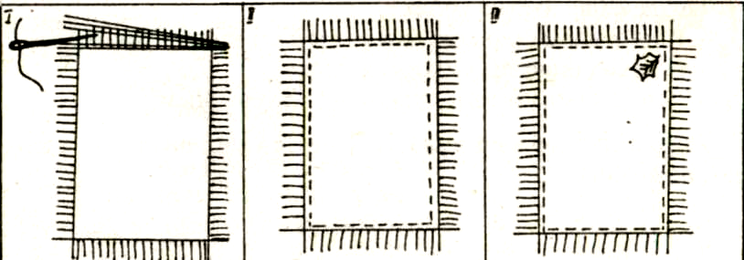

— Итак. Возьмем ткань (однотонную) с хорошим полотняным переплетением нитей (размером 25x25 или 20x25).
- Выравниваем края. Близко к краю аккуратно подденем булавкой или иглой одну нитку и осторожно вытянем ее из ткани.
- Обрежем края салфетки точно по продернутым нитям.

5. Физкультминутка.
Мы работали отлично,
Отдохнуть не прочь сейчас
И зарядка к нам привычно
На урок приходит в класс.
Выше руки, выше пятки,
Улыбнитесь веселей!
Мы попрыгаем как зайки
Сразу станем всех бодрей!
Потянулись и вздохнули.
Отдохнули? Отдохнули!

- Сделаем по краям салфетки бахрому: выдернем все нити, начиная с крайних, чтобы получилась бахрома шириной 1-2 см. (Учитель показывает последовательность действий.)
- Для чего она, как вы думаете? {Для красоты)
- Самое главное не торопиться, делать очень аккуратно, вынимая ниточку за ниточкой.
- Теперь мы будем выполнять вышивку. Нанесите рисунок на ткань с помощью копировальной бумаги. Вышивку будем выполнять швами «вперед и назад иголку».
Шов «вперед иголка» выполняют с права налево. Несколько нитей ткани набирают на конец иглы и столько же оставляют под иглой: стежки чередуются с промежутками между ними. И с лицевой и с изнаночной стороны стежки имеют одинаковый вид.
Шов «назад иголку». Этот шов является соединительным и используется для скрепления деталей. С лицевой стороны он напоминает шов «вперед иголку». Выполняют его так: проколов ткань со стороны изнанки, иглу протягивают на лицевую сторону. Отступив на расстояние нескольких нитей назад, делают прокол вниз и, пропустив тройное количество нитей по сравнению с лицевым стежком, протягивают иглу на лицевую сторону. Следующий прокол снова делают назад в промежутке между первым и последним проколами. Стежки идут справа налево.
Салфетку вышивают швами «вперед и назад иголку» с перевивом нитью одного цвета. Для выпуклости рисунка берут сразу 6 нитей.
IV. Подведение итогов урока
- Какие новые термины вы узнали сегодня на уроке?
- О каких швах вы узнали на уроке?
- Что вам показалось сложным? Интересным?

